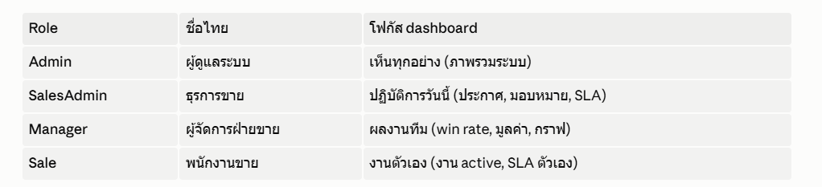

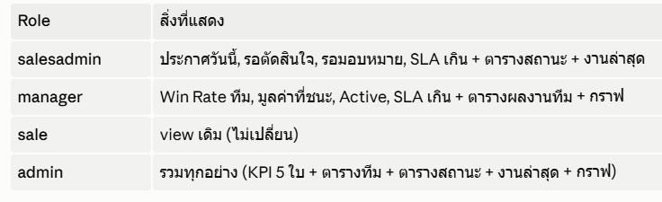


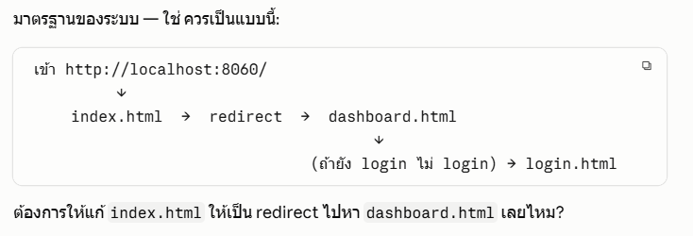

เมนู ภาพรวม
KPI Card เมนู ภาพรวม แต่ละ สิทธิการใช้งาน
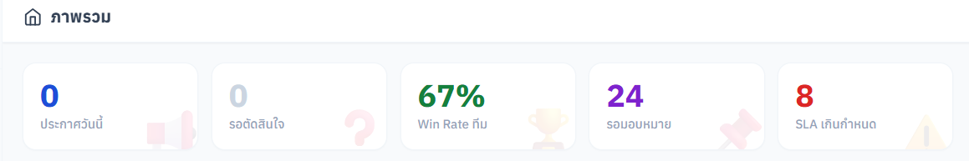

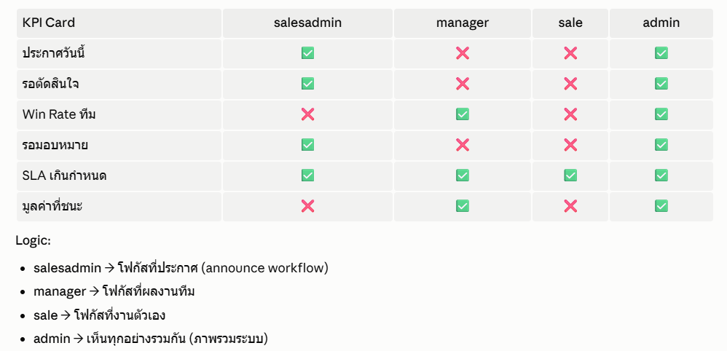

Analytics
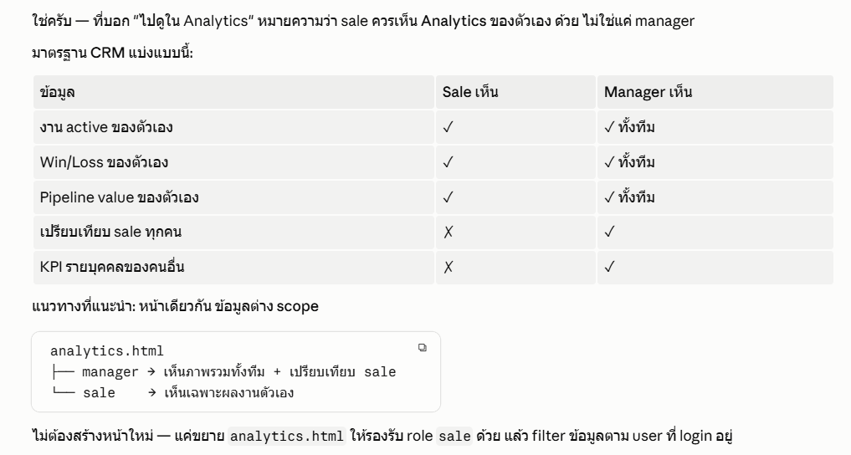

Flow ของ salesadmin (ธุรการขาย)
บทบาท: คัดกรองประกาศ → ตัดสินใจเข้าประมูล → มอบหมายงานให้ sale → ติดตามสถานะ

ขั้นตอนหลัก
- นำเข้าข้อมูลประกาศ (import.html) — นำเข้าประกาศจาก e-GP / ซื้อข้อมูล / แจ้งเอง เข้าตาราง announcements
- ประกาศวันนี้ (bid_decision.html) — หน้าเริ่มงานหลักของ salesadmin แบ่ง 4 tab:
  - รอตัดสินใจ → เข้าประมูล / รอส่ง → ส่ง Sale แล้ว → ไม่เข้าประมูล
  - หน้านี้แสดง "เวรวันนี้" (คนที่ถึงคิวรับงานตามระบบหมุนเวียน)
- ตัดสินใจเข้าประมูลหรือไม่ → กด "เข้าประมูล/ไม่เข้าประมูล" → บันทึกลง announcements.bid_decision
- ถ้าเข้าประมูล → มอบหมายงานทันที ระบบเปิด modal มอบหมาย พร้อม pre-fill ชื่อคนเวรวันนี้ (จากระบบ rotation) → กดยืนยัน ระบบจะ:
  - สร้างแถวใน project_assignments
  - บันทึก log ใน assignment_history
  - แจ้งเตือน sale รายนั้นทาง LINE + email + in-app notification
  - สร้างแถว pipeline_items (stage='Interest') ให้ขึ้นบอร์ด pipeline อัตโนมัติ
- Sale รับ/ปฏิเสธงาน (นอกเหนือ salesadmin) — sale กดรับ/ปฏิเสธใน my-assignments.html แล้วขยับสถานะไปเรื่อยๆ จนชนะ/แพ้/ส่งมอบ
- จัดการงาน (assignments.html) — salesadmin ดู/แก้ไข/ยกเลิก assignment ทั้งหมด เปลี่ยน priority, เพิ่ม note ได้
- ตั้งค่าระบบหมุนเวียน (settings.html, เข้าได้แต่ไม่มีเมนู) — ตั้งค่า round-robin หรือ workload-based, วันทำงาน, วันหยุด

เมนูที่เห็นในระบบ (sidebar)
ภาพรวม → ประกาศวันนี้ → จัดการงาน → นำเข้าข้อมูล
salesadmin เข้าไม่ถึง: Pipeline, Analytics, ผลงานทีม/ฉัน, users.html (จัดการ user) — เมนูเหล่านี้ซ่อนไว้หรือ redirect ออก

⚠️ พบปัญหาที่ควรรู้ (ยังไม่ได้แก้ไขอะไร): assignments.html ใช้ label สถานะแบบเก่า (กำลังดำเนินการ, ยื่นข้อเสนอแล้ว, ชนะ, แพ้) แต่ backend จริงใน api/assignments.php validate ด้วย label ใหม่ (รับงาน/ศึกษา TOR, จัดเตรียมยื่นข้อเสนอ, ชนะการประมูล, แพ้การประมูล ฯลฯ) — และ sql/schema.sql ก็เก่ากว่าทั้งคู่ ไม่มี role salesadmin/manager เลย
ต้องการให้ช่วยแก้ label mismatch นี้ไหม หรือแค่รับทราบไว้ก่อน?

